巴中龙泉外国语学校2015年秋季高2017级期中试题
地理试卷
满分：100分 命题人：陈薪宇
注意事项：1．本试卷分为第Ⅰ、Ⅱ两卷，第Ⅰ卷为选择题，48分；第Ⅱ卷为非选择题，52分；共100分，考试时间为90分钟。
2．第Ⅰ卷每题选出答案后涂在答题卡上或写在答题表上，第Ⅱ卷用黑色0.5号签字笔直接答在试卷上。
第Ⅰ卷（选择题，共48分）
一、单项选择题(下列各题的四个备选项中，只有一个是正确的，多选、不选或错选，不得分，每小题2分，共48分。)
1．下列哪种传统民居具有坚固、防御性强特点（ ）
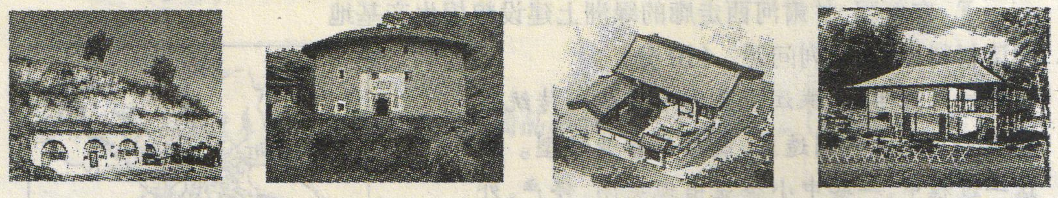
A．陕西窑洞 B．福建土楼 C．四合院 D．云南竹楼
2．传统民居可以反映乡村聚落与环境的关系，下列说法正确的是（ ）
A．福建土楼受气候条件影响 B．陕西窑洞受建筑水平影响
C．四合院受地形影响 D．云南竹楼受气候条件影响
建国60多年来，山西省向全国提供了上百亿吨煤炭，而在山西大地上积存的煤矸石已达12亿吨，形成了300多座大型矸石山，占地约1.667万公顷。读煤矸石及粉煤灰综合利用产业链示意图，完成3-4题。
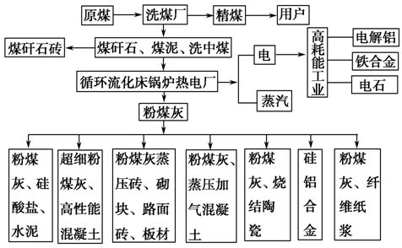
3．山西省煤炭资源开发最具优势的条件是 ( )
A．储量丰富，开采条件好 B．交通运输便利
C．消费市场广阔 D．开采技术水平高
4．煤矸石和粉煤灰的综合利用产生的综合效益有 ( )
①节约了土地资源 ②提高了煤炭利用的附加值，提高了经济效益
③增加煤炭的输出量 ④优化了产业结构，延长了产业链
A．①②③ B．②③④ C．①③④ D．①②④
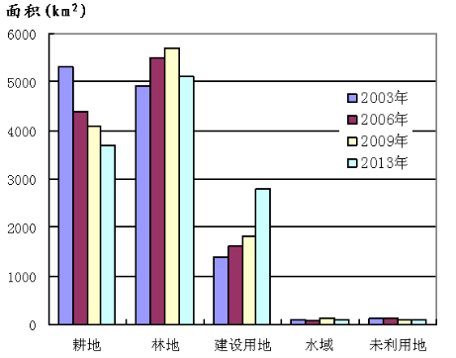
下图表示某市2003—2013年土地利用面积变化情况。完成5- 6问题。
5、据图推测，2003-2013年该市 ( )
A.退耕还林，林地面积持续增加
B.围湖造田，水域面积不断减少
C.水土流失，未利用地面积持续增加
D.城市扩张，耕地面积不断减少
6、该市建设用地的变化可能导致 ( )
A、地表径流下渗量增加
B、居民平均通勤距离缩短
C、城市“热岛”效应增强
D、生物多样性增加
读下图，回答7-9题
7.制约图示区域城镇分布及城镇人口规模的主导因素是( )
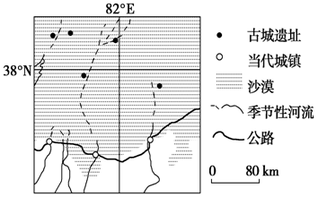
A．交通线分布及线路等级
B．地表形态及土地面积
C．热量条件及农作物产量
D．水资源分布及数量
8.图示区域内，与古代相比，当代( )
A．河流水量更大 B．城镇向河流上游迁移 C．交通线离山地更远 D．山地森林覆盖率更低
9.图示区域城镇面临的主要环境问题是( )
A．森林破坏 B．土地荒漠化
C．水土流失 D．地面沉降
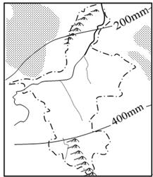
宁夏回族自治区是“被贺兰山护着、黄河爱着的地方”。独特的地理位置，塑造出宁夏特有的自然和人文地理景观。回答10-11题
10.“塞上江南”是宁夏的主要农业区，其发展农业的优势条件是 （ ）
①地势平坦 ②光照资源丰富
③降水丰沛 ④灌溉水源充足
A．①②③ B．②③④ C．①③④ D．①②④
11.在世界农业地域类型中，宁夏农业主要属于 ( )
A．游牧畜牧业 B．牧场畜牧业
C．旱作农业 D．水田农业
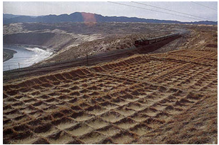
下图是我国西北某地区农民构筑的草方格沙障景观图。读图回答12-13题。
12.农民构筑草方格沙障的 主要目的是（ ）
A.削减风力，截留水分
B.增加旅游景观
C.防止土壤盐碱化
D.提高粮食产量
13.沙产业是指积极利用沙漠、戈壁的土地和景观资源，在科学技术的支撑下，变沙害为沙利 ，向沙漠要效益的新兴产业。下列适合在该地区发展沙产业有（ ）
①沙生中药材产业 ②沙区生态经济林产业
③沙区粮食产业 ④沙漠旅游休闲业
A．①②③ B．②③④ C．①③④ D．①②④
图为我国某山地年降水量随高度变化示意图。读图回答14-15题
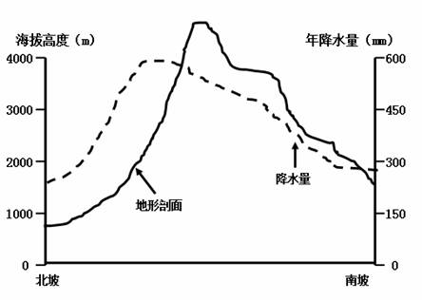
14．就相同海拔高度来说，该山地南北两坡年降水量( )
A．大致相等 B．北坡较多
C．南坡较多 D．难以判断
15．该山地年降水量随海拔高度升高而减少的高度出现在 ( )
A．南坡3500米 B．南坡2000米
C．北坡3500米 D．北坡2000米
巴西的柑橘产量位居世界前列。巴西柑橘果酱生产几乎全部集中在东南部沿海的S州。该州面积不大，拥有大型港口。20世纪80年代中期，随着运输果酱的专用轮船的使用，巴西柑橘果酱在国际市场的统治地位得以巩固。完成16～18题。
16．一般而言，影响柑橘果酱生产厂区位选择的主导因素是( )
A．原料地 B．消费市场 C．劳动力价格 D．交通运输
17．巴西柑橘果酱生产集中在S州的主要原因是( )
A．接近原料产地 B．接近消费市场 C．利用廉价劳动 D．方便产品运输
18．据材料推测，20世纪80年代初期，巴西柑橘果酱在国际竞争中面临的问题出现( )
A．原料生产环节 B．加工环节 C．运输环节 D．销售环节
示意某岛的地理位置，读图，完成19～20题。
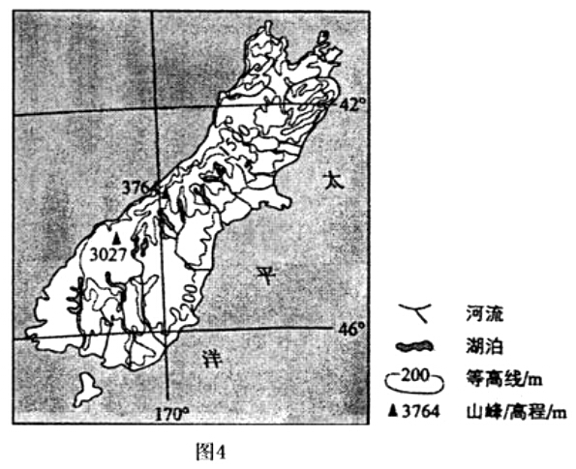
19.图示岛屿西南部降水丰沛，主要是因为
①盛行西风 ②地形抬升 ③暖流增湿 ④反气旋控制
A.①② B.②③ C.③④ D.①④
20.下列农业生产类型中，最适宜在图示岛屿发展的是
A.水田农业 B.迁移农业 C.种植园农业 D.畜牧业

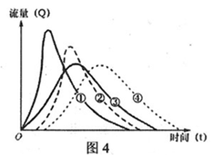
流域汇流过程是指流域内各种成份的径流汇集到溪沟、河谷，直流到流域出口的过程。完成21-22题.
21.上图示意暴雨中心位置对流域汇流的影响。①-④表示暴雨中心发生在上、中、下游区域或均匀分布时汇流过程。若暴雨中心发生在上游区域时，正确的是( )
A.① B.② C.③ D.④

22.下图示意流域形状对流域汇流的影响。在其他条件相同时，不同流域形状会产生不同的汇流过程。流域形状甲、乙、丙分别对应汇流过程正确的是 ( )
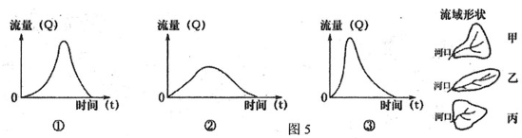
A.甲-①、乙一②、丙-③ B.甲-①、乙一③、丙-②
C.甲-③、乙一②、丙-① D.甲-③、乙一①、丙-②
地理学中常用方格网法来研究各种问题。下图是“苏北某乡镇土地利用变化情况”，该图将该区域划分为25个方格，每个方格中的两个数字分别代表1980年和2012年的土地利用变化，其中数字“1”、“2”、“3"、“4"分别表示湖泊、居民点用地、耕地、经营用地（如农家乐等），读下图完成23-24问题。

23. 图示区域土地利用的变化，对该区域环境的影响可能有 ( )
A．降水量增多 B．气温年较差变小 C．PM2.5下降 D．湖泊水质变差
24.下列措施中，促进该区域可持续发展的是 ( )
A．开垦湿地，积极发展种植业
B．全面恢复原有湖泊，发展淡水养殖业
C．以“农家乐”为平台，适度发展旅游业
D．大力发展房地产业，带动经济发展

巴中龙泉外国语学校2015年秋季高2017级期中试题
地理答卷
满分：100分 命题人：陈薪宇
注意事项：1．本试卷分为第Ⅰ、Ⅱ两卷，第Ⅰ卷为选择题，48分；第Ⅱ卷为非选择题，52分；共100分，考试时间为90分钟。
2．第Ⅰ卷每题选出答案后涂在答题卡上或写在答题表上，第Ⅱ卷用黑色0.5号签字笔直接答在试卷上。
第Ⅰ卷（选择题，共48分）
一、单项选择题(下列各题的四个备选项中，只有一个是正确的，多选、不选或错选，该题不得分，每小题2分，共48分。)
1 | 2 | 3 | 4 | 5 | 6 | 7 | 8 | 9 | 10 | 11 | 12
13 | 14 | 15 | 16 | 17 | 18 | 19 | 20 | 21 | 22 | 23 | 24
第Ⅱ卷（非选择题，共52分）
25.阅读图文材料，并结合所学知识回答下列问题（30分）
材料一
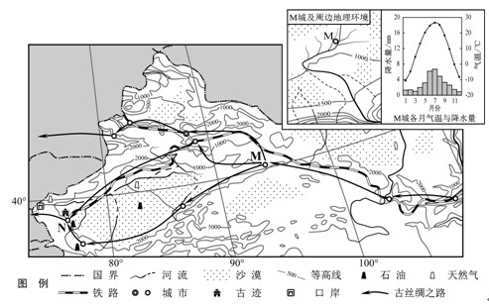
材料二 20世纪50年代以来，图5中我国境内某些区域建立了许多国营农场，引种优质长绒棉，目前，这些区域的棉区是我国最大的商品棉生产基地，种植规模大，机械化水平高，近年来，每至棉花收获季节，数十万外地民工前来这里采摘棉花。
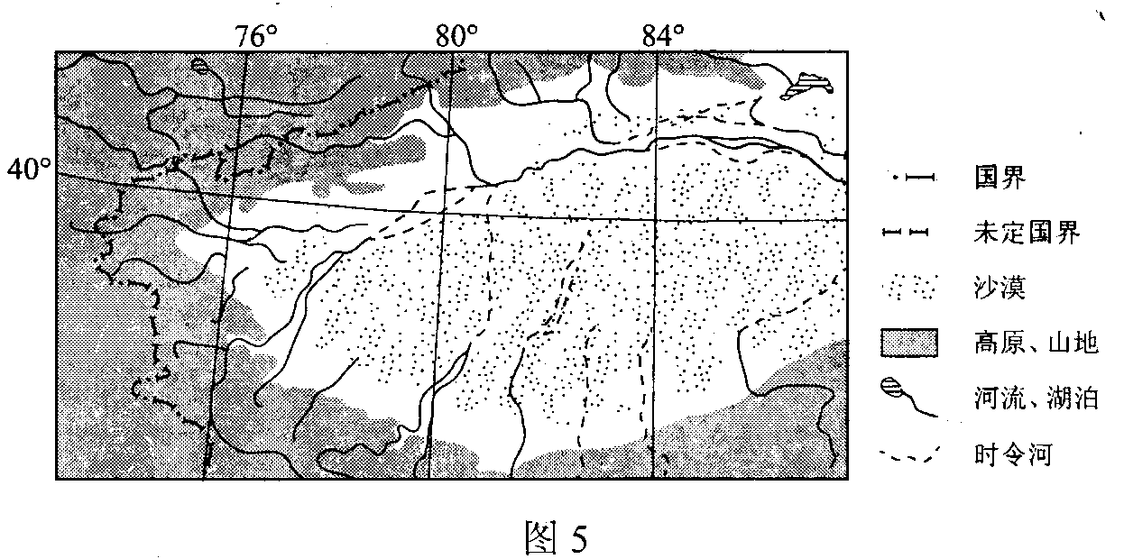
（1） 结合材料一，描述M城气候特征。(6分)

（2）分析材料二所示地区气候干旱、沙漠广布的原因。（4分）

(3) 推断并说明这些国营农场的分布规律。分析这些地区种植优质长绒棉的有利条件。（8分）

(4) 据消费市场较远缺并未影响该区域商品棉销售，请解释原因。（4分）

（5）分析该区域过度扩大棉花种植面积对区域环境的影响。（8分）

26.阅读材料，并结合所学知识回答下列问题（8分）
圣多美岛位于非洲几内亚湾，靠近赤道，该岛是火山岛，海拔500米以上的高地占全岛面积的2/5，岛上有百条蜿蜒曲折的大小河流，生产可可，咖啡，椰子等作物。
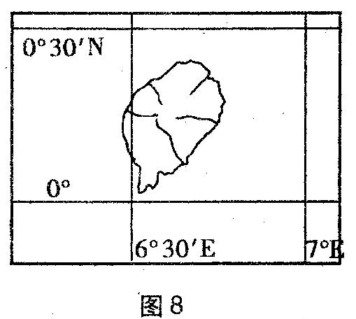
结合图文材料，试从流量、流量季节变化、结冰期、含沙量、水能蕴藏量等方面分析该岛河流水文特征。

27.阅读材料，并结合所学知识回答下列问题（14分）
材料 中新网2015年10月27日电 记者从四川省巴中市政府获悉，近日，该市在位于川陕交界的南江县上两庙坪发现新的高品位石墨矿点，初步测算南江石墨矿物量在1000万吨以上。
巴中石墨资源储量丰富，远景储量可观，远景储量1亿吨以上，为全国最大单体矿。南江县坪河乡的石墨矿开采历史悠久，最早可追溯到1926年，是四川省首次发现的石墨矿。石墨因具有耐高温、抗腐蚀、抗热震等性能，被广泛应用于化工、军工、国防、航天等行业，素有“黑金子”之称。在人们日常生活中，接触最多的石墨制品主要有铅笔、干电池、锂电池等。
该市要把石墨产业当作未来主导产业来发展，将抢抓机遇，着力做强做大矿业产业，编制完成以石墨、天然气为主的矿产资源开发利用规划，确立了把巴中打造成中国石墨之都和清洁能源之城。
（1） 请结合巴中实际情况，分析巴中市石墨资源开发的有利和不利条件。（8分）

(2) 从地理学角度，就巴中打造中国石墨之都，你有什么建议？(6分)

